
Pressmeddelande 2019-09-20

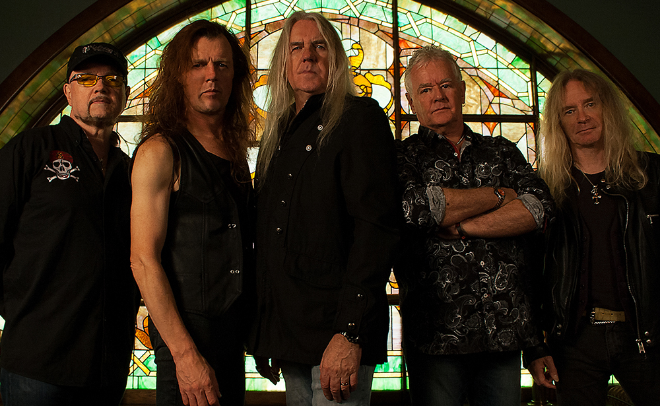
KONSERTEN MED SAXON PÅ GRÖNAN BOKAS OM
Torsdagen den 26 september skulle Saxon ha klivit ut på Gröna Lunds Stora Scen. Sångaren Biff Byford måste dock genomgå en hjärtoperation och konserten kommer istället att bokas om till sommaren 2020. Vi önskar Biff Byford ett snabbt tillfrisknande och jobbar just nu på att boka in en ny konsert till Stora Scen torsdagen den 26 september.
”As everyone knows now we are going to have to reschedule some of the shows because I need an operation on my heart which should be happening next week. There is nothing more I can say really, I am just sorry for causing all the disappointment to peoples plans for coming to see us. I know people are flying from all over the World to see the shows but there is nothing I can do so please wish me luck and send me some good vibes. We have to look positive on this and I will coming back as strong as before hopefully”, säger Biff Byford, sångare i Saxon.

Just nu jobbar vi på att hitta ett nytt datum då det legendariska heavy metalbandet kan kliva ut på Gröna Lunds Stora Scen och vi återkommer så snart ett sådan datum är spikat. Detta innebär att vi nu har ett ledigt konsertdatum torsdagen den 26 september som vi jobbar på att fylla och återkommer även här så fort vi har en ny bokning att berätta om.
För mer information kontakta Annika Troselius, Informationschef på telefon 0708-580050 eller e-mail annika.troselius@gronalund.com. För pressbilder besök Gröna Lunds bildbank www.bilder.gronalund.com

